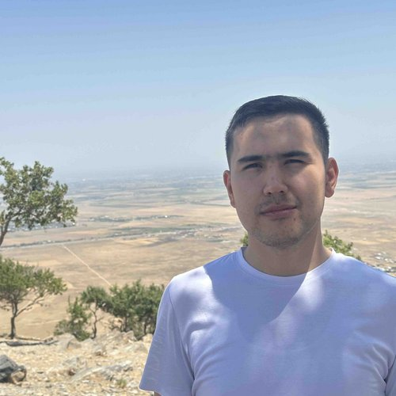 |  | Matkarimov Matkarim Shermat O'G'Li  Мужчина, 26 лет, родился 10 февраля 1999  +998 (50) 0039919 — предпочитаемый способ связи  matkarimov1099@gmail.com  telegram: @m_matkarimov  Проживает: Ургенч  Гражданство: Узбекистан, есть разрешение на работу: Узбекистан  Готов к переезду: Ташкент, готов к редким командировкам
Желаемая должность и зарплата
Frontend-разработчик  Специализации:  — Программист, разработчик  Тип занятости: полная занятость  Формат работы: на месте работодателя  Желательное время в пути до работы: не имеет значения |  |  | 2 000 $ на руки
Опыт работы —4 года 6 месяцев
Декабрь 2025 — настоящее время  2 месяца |  | UNICON-SOFT  Ташкент  Образовательные учреждения  • Научно-исследовательская, научная, академическая деятельность  Frontend-разработчик  - Разработка и поддержка клиентской части веб-приложения  - Исправление выявленных багов  - Рефакторинг программного кода  - Написание программного кода  - Разработка макетов интерфейса сайтов и веб-страниц  - Разработка пользовательского интерфейса, в том числе его интерактивных элементов  - Анализ причин багов с целью их предотвращения в будущем  - Контроль версий программного кода, отслеживание изменений кода и управление ими
Май 2023 — Декабрь 2025  2 года 8 месяцев |  | IT-FORLEAD  Frontend-разработчик  - Разработка и поддержка клиентской части веб-приложения  - Исправление выявленных багов  - Рефакторинг программного кода  - Реализация функциональности и логики программы в соответствии с техническим заданием и архитектурными решениями  - Написание программного кода  - Оптимизация программного кода  - Анализ причин багов с целью их предотвращения в будущем  - Управление командой разработки  - Ревью программного кода, написанного другими разработчиками
Январь 2021 — Сентябрь 2022  1 год 9 месяцев |  | Urganch davlat universiteti  Образовательные учреждения  • Вуз, ссуз колледж, ПТУ  Frontend-разработчик  - Написание программного кода  - Исправление выявленных багов  - Разработка и поддержка клиентской части веб-приложения  - Оптимизация программного кода
Образование
Высшее
2022  Высшее |  | Ташкентский университет информационных технологий имени Мухаммада аль-Хорезми, Ургенчский филиал  Компьютерная инженерия, Инженер-программист
Навыки
Знание языков |  | Узбекский — Родной  Английский — B2 — Средне-продвинутый  Русский — B1 — Средний
Навыки |  | Английский язык TypeScript JavaScript Git Linux Обучение и развитие Vue.js Next.js GraphQL React.js GitHub REST API Автоматизация процессов Frontend Zustand Zod Validation React Hook Form WebSocket Postman Tailwind CSS Shadcn/UI Hero/UI Mantine/UI Лидерство Material Design
Опыт вождения
Имеется собственный автомобиль
Права категории B

